TRABAJO PRACTICO METODOLOGIA DE SISTEMAS II



Año: 2020

Profesora:

Carolina Seren

Alumnos:

Juan Narvaja

Arley Ducau

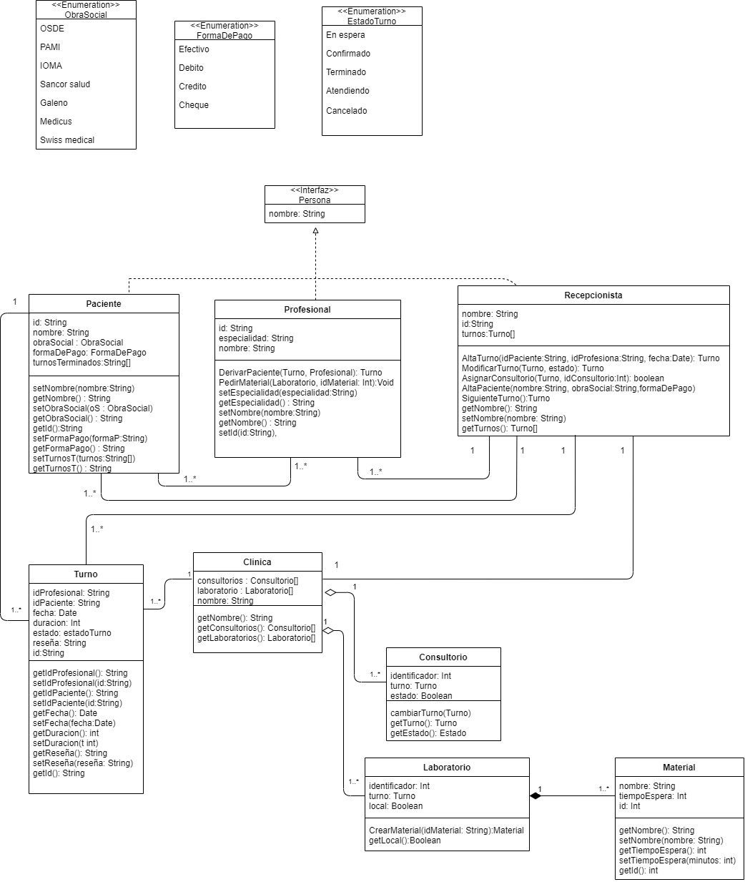Diagrama de clases

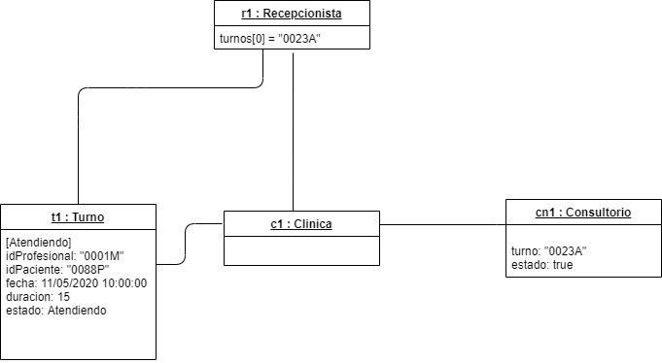Diagrama de objetos